# **实时轨温监测仪技**术规格书

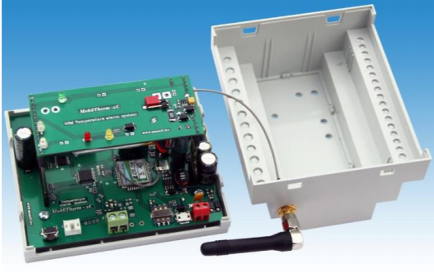

**产品名称：**实时轨温监测仪

**产品原理：**接触式温度传感器原理

**产品型号：**GSM

**品牌：**BERNHARD

**制造商：**伯恩重工机械制造有限公司

**产地类型：**德国原装进口

**产品图片：**

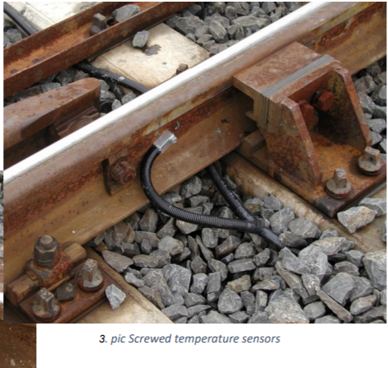****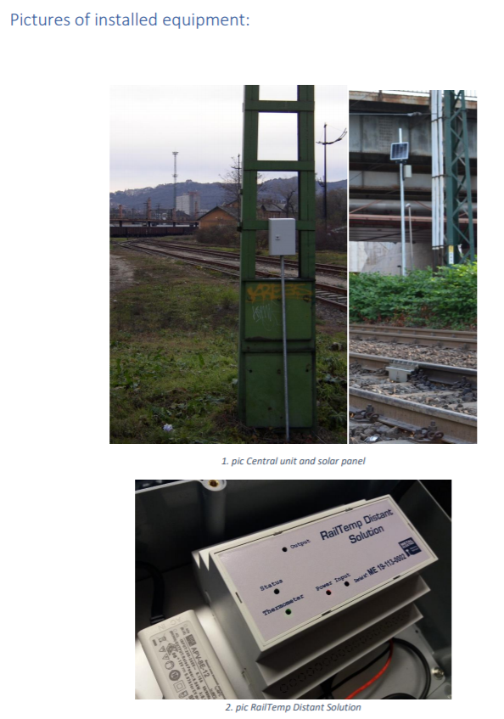

**（招标）技术参数：**

连续的轨道温度测量通过监视CWR轨道。用于防止夏季涨轨以及冬季的寒冷温度可能会导致钢轨断裂。实时检测通过在系统中设置冷热轨温度阈值。如果阈值有超出限制后，设备会向3个指定的初步电话号码向线路车间管理员，技术工程师，上级管理单位实时发送警报，在12小时内多次超过同一阈值，预设提供一条或多条警报消息。  
 轨道温度测量设备包括一个温度表，可以在线下预铺轨道上安装，通过螺丝固定，距离温度表最大10 m。设备有自己的电话号码，可以通过6个预设电话号码拨打，然后设备将SMS的实际轨道温度数据。  
  
 设备的运行由主电源或可选地由太阳能系统提供。  
 警报阈值和电话号码可以由客户自由设置。

供电电压范围：10-30VDC

平均电流消耗：40mA

最高 电流消耗：190mA

频带：900 / 1,800 MHz

通讯方式：短信，语音

空中连接：SMA

工作温度：-40℃至 +80℃****

**资质要求：**

1、整机原装进口，提供进口报关单，具有CE认证，符合中国铁路总公司技术要求中文版本软件。

2、售后服务人员必须提供标准计量质量工程技术专业工程师资格证书。（投标文件需提供复印件）

